Инструкция
по регистрации в подсистеме бюджетного планирования и подсистеме управления национальными проектами государственной интегрированной информационной системы (ГИИС) управления общественными финансами «Электронный бюджет»
Настройка автоматизированного рабочего мета производится согласно «Технологической инструкции по подключению к подсистеме бюджетного планирования и подсистеме управления национальными проектами государственной интегрированной информационной системы управления общественными финансами «электронный бюджет» с использованием квалифицированной электронной подписи (МФ РФ)
https://minfin.gov.ru/common/upload/library/2019/04/main/SSL_VPN__04.04.2019.doc
Список документов,
необходимых для регистрации пользователя в ГИИС «Электронный бюджет»
- Сопроводительное письмо в курирующий орган исполнительной власти о подключении к подсистеме бюджетного планирования пользователей государственной интегрированной информационной системы управления общественными финансами «Электронный бюджет» (Образец письма смотри ниже)
- Заполненная заявка на подключение к подсистеме бюджетного планирования на бумажном носителе или файл в формате *.pdf
(Образец заявки смотри ниже)

- Документ, определяющий право подписи от имени организации
(Выписка из ЕГРЮЛ, ЕГРИП) файл в формате *.pdf

Документы на регистрацию предоставляются в курирующий орган исполнительной власти
(согласно распоряжения Правительства Брянской области от 16 декабря 2024 г. № 400-рп https://old.bryanskobl.ru/region/law/view.php?id=25196&type=27)

После размещения электронной заявки сотрудниками органа исполнительной власти на портале ЕПБС проиходит её утверждение МФ РФ.
В случае утверждения заявки МФ РФ на электнонную почту (указанную в заявке) с сайта ЕПБС автоматически приходит подтверждение о регистрации.

После получения подтверждения о регистрации можно работать на портале ЕПБС.

Для входа на портал ЕПБС/Планирование можно использовать ссылку:

http://budget.gov.ru/epbs/faces/page_authentication?_adf.ctrl-state=1agsxwjobq_78&regionId=15

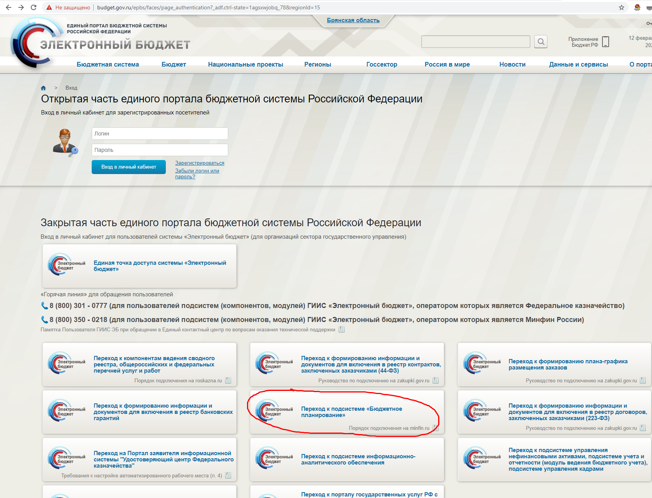

Вход осуществляется по сертификату электронной подписи:

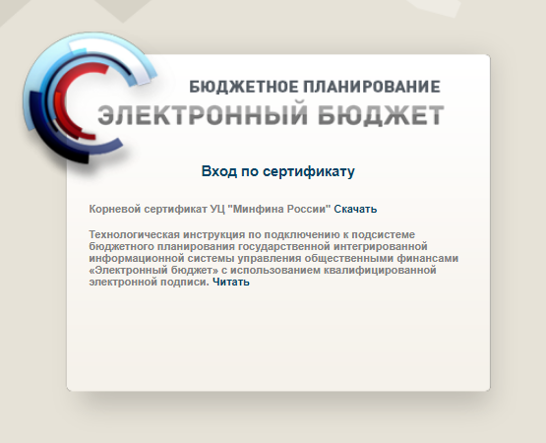
Инструкции по работе с порталом:
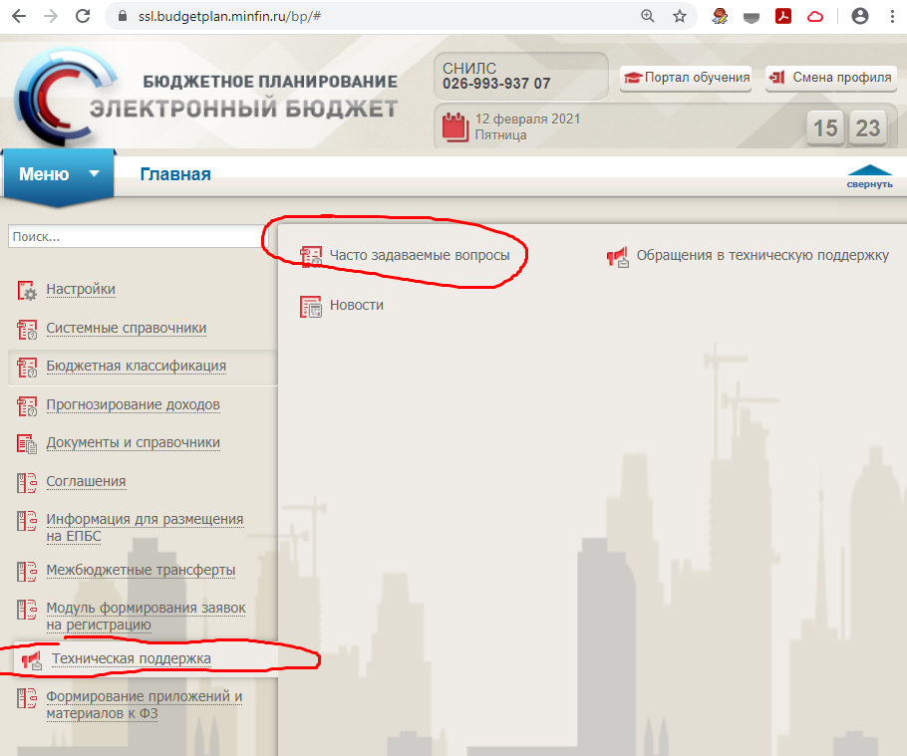
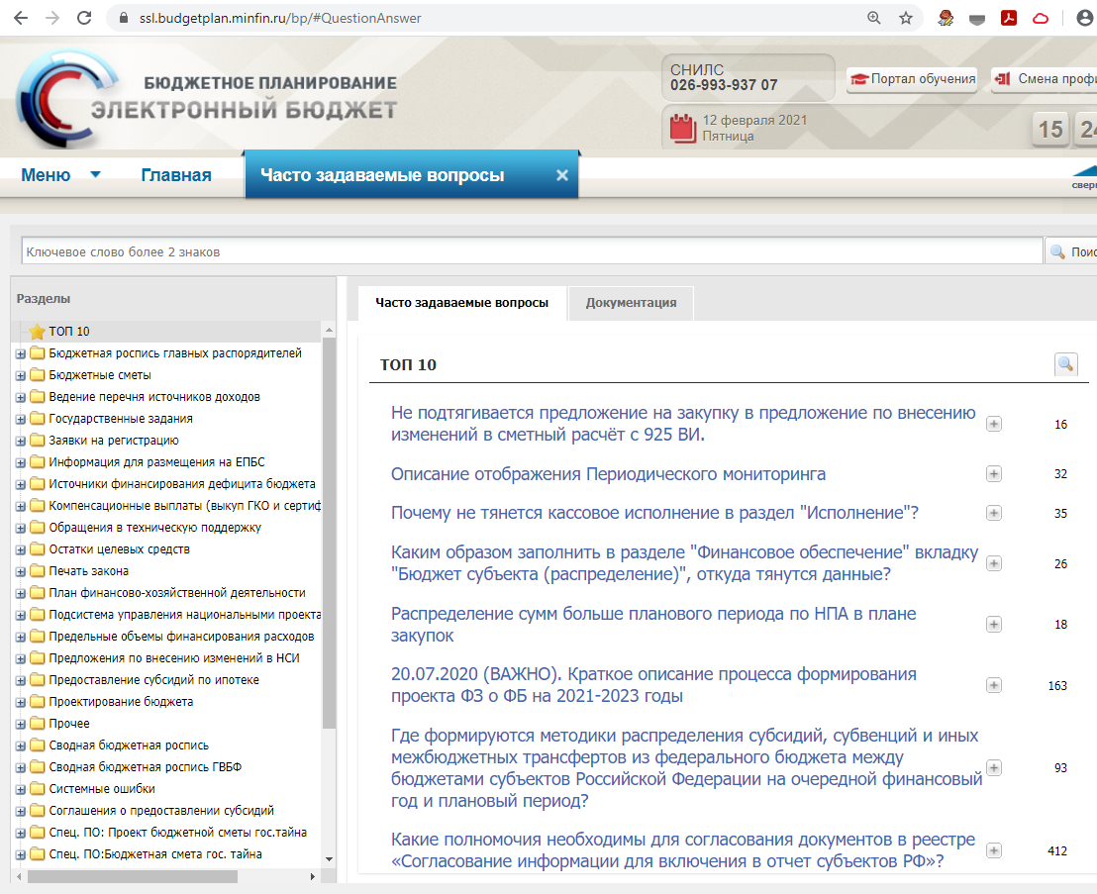

Образец письма

Письмо на бланке организации

Директору…

Уважаемый/ая __________________!

Наименование организации просит добавить полномочия в подсистеме бюджетного планирования государственной интегрированной информационной системе управления общественными финансами «Электронный бюджет» согласно прилагаемой заявке.

Приложения:
- Заявка на подключение к подсистеме бюджетного планирования (см. ниже).
- Организационно распорядительный документ подтверждающий право подписи от имени организации.

Дата подпись

Пример бланка заявки для Получения субсидий юридическими лицами, индивидуальными предпринимателями …
ЗАЯВКА
на подключение к подсистеме бюджетного планирования и изменение полномочий пользователей подсистемы бюджетного планирования государственной интегрированной информационной системы управления общественными финансами «Электронный бюджет»

Субъект Российской Федерации | Брянская область
Наименование организации

Уникальный номер реестровой записи реестра участников бюджетного процесса, а также юридических лиц, не являющихся участниками бюджетного процесса¹

ФИО
СНИЛС
Контактный телефон |  | + доб. номер
Должность
Подразделение
Адрес электронной почты

 |  | Полномочия
Получение субсидий юридическими лицами, индивидуальными предпринимателями, физическим лицам - производителям товаров, работ, услуг от других юридических лиц или из бюджета субъекта Российской Федерации (Получатель)

Ввод данных | Согласование |  | Утверждение | Просмотр
Добавить | Добавить |  | Добавить | Добавить
 | Ограничение на полномочие²
 |  | Полномочия
Направление заявки на регистрацию уполномоченных лиц участника системы
Ввод данных | Согласование |  | Утверждение | Просмотр
Добавить | Добавить |  | Добавить | Добавить
 | Ограничение на полномочие²

Прекращение доступа пользователя к системе.
Заполняется в случае необходимости прекратить доступ пользователя к системе

Сотрудник организации (пользователь) ___________
(подпись) (расшифровка подписи)
Руководитель организации
/Уполномоченное лицо организации) ________________________ __________________
(подпись) (расшифровка подписи)
м.п.
ЗАЯВКА
на подключение к подсистеме бюджетного планирования и изменение полномочий пользователей подсистемы бюджетного планирования государственной интегрированной информационной системы управления общественными финансами «Электронный бюджет»
(На регистрацию юридических лиц - получателей субсидий, физических лиц - производителей товаров, работ, услуг и индивидуальных предпринимателей - получателей субсидий)

Информация об уполномоченном лице участника системы:
Тип получателя:
Организация
Должность
Фамилия
Имя
Отчество
СНИЛС
ИНН
Контактный телефон | 10 цифр без пробелов и тире | + доб. номер
Адрес электронной почты
Действует на основании

 |  | Полномочия
Получение субсидий юридическими лицами, индивидуальными предпринимателями, физическим лицам – производителям товаров, работ, услуг от других юридических лиц или из бюджета Российской Федерации (Получатель)
Ввод данных | Согласование |  | Утверждение | Просмотр
Добавить | Добавить |  | Добавить | Добавить
 | Ограничение на полномочие²

 |  | Полномочия
Направление заявки на регистрацию уполномоченных лиц участника системы
Ввод данных | Согласование |  | Утверждение | Просмотр
Добавить | Добавить |  | Добавить | Добавить
 | Ограничение на полномочие²

Прекращение доступа пользователя к системе.
Заполняется в случае необходимости прекратить доступ пользователя к системе

Информация об организации
(Тип получателя: ЮРИДИЧЕСКОЕ ЛИЦО)/(Индивидуальный предприниматель)
* | Тип получателя:
* | Полное наименование:
* | Сокращенное наименование:
* | ИНН:
* | КПП:
* | Дата постановки организации на учет в налоговом органе:
* | ОГРН (ОГРНИП):
* | Код по ОКОПФ:
* | Наименование по ОКОПФ:
 | Код по ОКПО:
* | Наименование субъекта Российской Федерации:
* | Почтовый Индекс:
* | Тип населенного пункта:
* | Наименование населенного пункта:
* | Код территории населенного пункта по ОКТМО:
* | Тип элемента планировочной структуры:
* | Наименование элемента планировочной структуры:
* | Тип элемента улично-дорожной сети:
* | Наименование элемента улично-дорожной сети:
* | Тип объекта адресации:
 | Тип помещения, расположенного в здании или сооружении:
 | Номер помещения, расположенного в здании или сооружении:
* | Цифровое или буквенно-цифровое обозначение объекта адресации: | (это номер дома)
* | Сведения из ЕГРЮЛ: | (файл в формате *. pdf)
Реквизиты организации в стране регистрации
 | Полное наименование на латинском: | -
 | Сокращенное наименование на латинском: | -
 | Код налогоплательщика в стране регистрации: | -
 | Cтрана регистрации иностранного юридического лица: | -
 | Наименование элементов административного устройства страны регистрации: | -
 | Наименование населенного пункта: | -
 | Наименование элемента планировочной структуры: | -
 | Наименование элемента лично-дорожной сети: | -
 | Тип здания, сооружения: | -
 | Номер здания, сооружения: | -
 | Тип помещения, расположенного в здании или сооружении: | -
 | Номер помещения, расположенного в здании или сооружении: | -
 | Номер телефона: | -
 | Адрес электронной почты: | -

Лицевые счета, открытые в ОрФК
Полное наименование ТОФК открытия:
Код ТОФК открытия:
Код ТОФК открытия по Сводному реестру:
Код типа лицевого счета:
Наименование типа организации:
Номер лицевого счета:
Дата открытия:
Дата закрытия:
Код статуса лицевого счета:
Код ОрФК обслуживания:
Полное наименование ТОФК обслуживания:

Банковские счета
* | Номер банковского счета:
* | БИК банка:
* | Наименование банка:
 | Корреспондентский счет:

Виды деятельности
* | Код вида деятельности:
* | Наименование вида деятельности:
* | Код типа вида деятельности: (основной/иной)

* Поля обязательные к заполнению
Сотрудник организации (пользователь)
(подпись) (расшифровка подписи)
Руководитель организации
/Уполномоченное лицо организации)
(подпись) (расшифровка подписи)
м.п.

